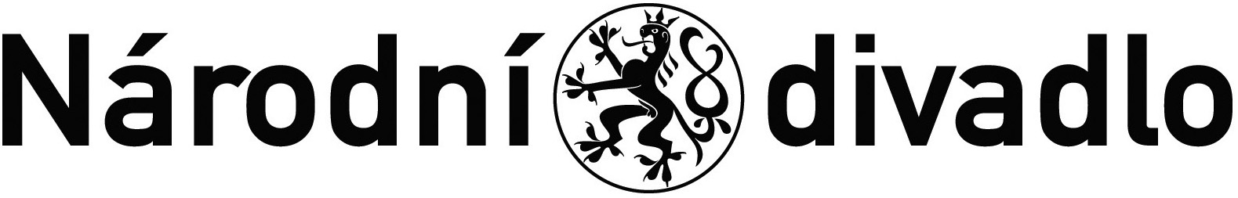

Název akce: **Úprava infrastruktury v budově č. p. 1435 a její integrace do datové sítě Národního divadla**

**I. Smluvní strany**

**Objednatel**

**Národní divadlo**

se sídlem Ostrovní 1, 112 30 Praha 1

zastoupené: Ing. Václav Pelouch, ředitel technicko-provozní správy

IČ: 000 23 337

DIČ: CZ 000 23 337

(dále jen objednatel)

a

**Zhotovitel**

**DC Computers s.r.o.**

se sídlem Za Ženskými domovy 124/3, 150 00 Praha 5

provozovna: Za Ženskými domovy 124/3, 150 00 Praha 5

zastoupená: Ing. Petrem Bořánkem, jednatelem

Zápis do OR: Městský soud v Praze oddíl C, vložka 60668

IČ: 25680781

DIČ: CZ25680781

(dále jen zhotovitel)

uzavírají dnešního dne ve vzájemném konsenzu tuto

DODATEK KE SMLOUVĚ O DÍLO čj. 5212/2016 ze dne 23.8.2016

podle ustanovení § 2586 a násl. občanského zákona č. 89/2012 Sb.

Tímto dodatkem se mění předmět smlouvy uvedený v článku II. v bodě 2b) následovně:

2.b. Zprovoznění vybraných podlahových krabic ve 3. a 5. nadzemním podlaží a jejich zakončení v novém komunikačním bodu. Vytvoření celkem **94** přípojných míst.

Na základě měřícího protokolu, jenž je přílohou 1 tohoto dodatku se mění původní cena a tím bod VI. 1. následovně:

VI. 1. Za provedení díla dle čl. II. této smlouvy se stanoví smluvní cena ve smyslu zák. č. 526/90 Sb. o cenách ve výši:

**Cena celkem bez DPH: 219.639,84 Kč**

Bude použit režim přenesení daňové povinnosti podle §92a zákona č. 235/2004 Sb. o DPH. DPH ve výši 21 % odvede objednatel.

Tento Dodatek č. 1 nabývá platnosti a účinnosti dnem jeho podpisu oběma smluvními stranami.

Ostatní ustanovení smlouvy o dílo čj. 5212/2016 ze dne 23.8.2016 zůstávají beze změn.

Tento Dodatek č. 1 tvoří nedílnou součást smlouvy o dílo čj. 5212/2016 ze dne 23.8.2016.

Tento Dodatek č. 1 se uzavírá ve dvou vyhotoveních, z nichž objednatel i zhotovitel obdrží po jednom výtisku.

V Praze dne V Praze dne

|  |  |
| --- | --- |
| ………………………………….  DC Computers s.r.o.  Ing. Petr Bořánek  jednatel | ………………………………….  Národní divadlo  Ing.Václav Pelouch  ředitel technicko-provozní správy |